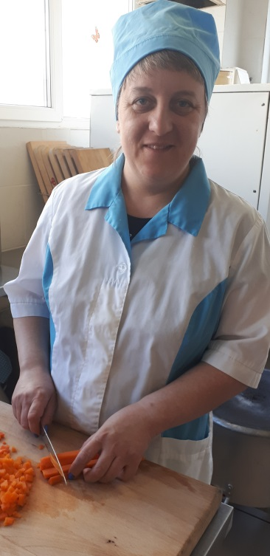

**Светлана Юрьевна**

**Полявина**

**С древних времён говорили, что «хорошая еда – это лекарство, а хороший повар стоит доктора».**

**Я выбрала профессию повар, потому что люблю готовить, хочу, чтобы еда доставляла удовольствие людям. Ведь от этого зависит здоровье человека, его внешний вид, настроение, а значит успех в работе, личной жизни.**

**Ключевые навыки:**

* имею 3 разряд;
* уверенное знание технологического оборудования и процессов приготовления блюд;
* умение разбираться в качестве и свежести мяса, рыбы, овощей и фруктов;
* знание способов сокращения потерь и сохранения питательной ценности продуктов при их тепловой обработке;
* знание и соблюдение санитарно-эпидемиологических правил и норм;
* приготовление блюд, соблюдение рецептур, технологии их приготовления;
* соблюдение норм закладки и контроль качества выхода блюд;
* соблюдение правил хранения продуктов и сроков годности;
* организация рабочего места, наведение и поддержание порядка.

**Личные качества:**

* высокая работоспособность, целеустремлённость, аккуратность, дисциплинированность, ответственность, исполнительность, креативность.